Exercice : Administration et Configuration à Distance (WinRM)
Auteur : [Christian] Thème : Gestion à distance
Table des matières
1. Analyse (La notion) 1
2. Diagramme de flux 2
3. Échauffement 3
3.1 Corrigé (Solution) : 3
4. Exercice Réel 3
4.1 Corrigé (Solution) : 4
5. Source 4

1. Analyse (La notion)
Pour gérer un parc informatique, on utilise le protocole WinRM (Windows Remote Management). En PowerShell, cela permet deux choses :
- Session Interactive : Entrer dans la console d'une autre machine (Enter-PSSession).
- Exécution à distance : Envoyer une commande à une ou plusieurs machines sans y rester connecté (Invoke-Command).

2. Diagramme de flux
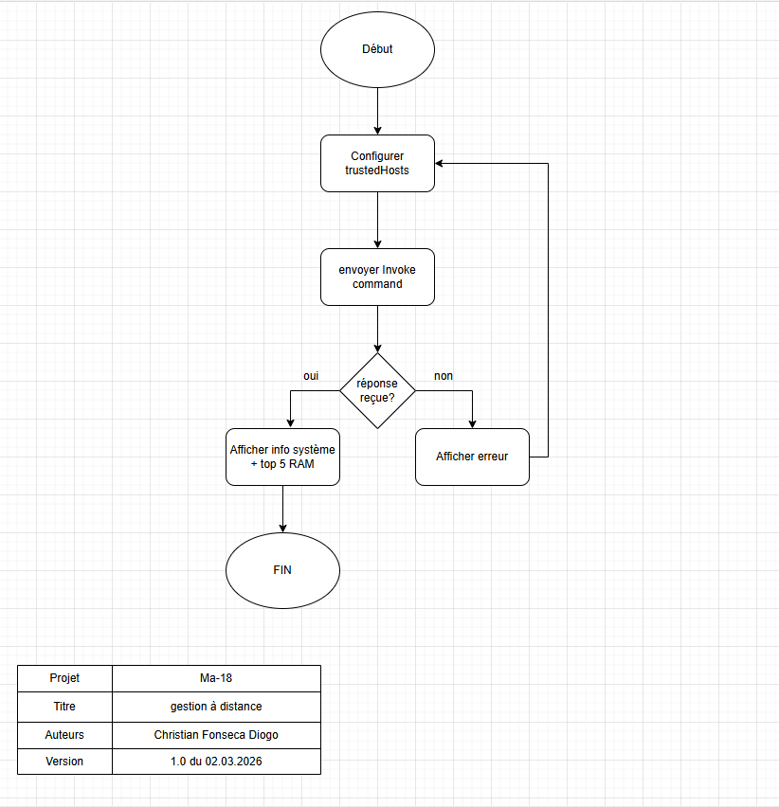

3. Échauffement : "Préparer le terrain"
Consigne :
Avant de pouvoir surveiller une machine à distance, il faut "ouvrir la porte".
- Sur votre VM cible, ouvrez PowerShell en tant qu'administrateur.
- Activez le remoting PowerShell.
- Vérifiez que le service WinRM est bien en cours d'exécution.

3.1 Corrigé (Solution) :
PowerShell
# Activer le remoting (répondre 'Oui' à toutes les questions)
Enable-PSRemoting -Force

# Vérifier le statut du service
Get-Service WinRM

4. Exercice Réel : "Le Contrôleur de Parc"
Consigne :
Vous êtes sur votre VM Maître. Vous devez interroger votre VM Cible (via son adresse IP) pour récupérer des informations sans vous déplacer.
Objectifs du script :
- Configuration de confiance : Ajoutez l'IP de la VM cible aux "TrustedHosts" (hôtes de confiance) pour autoriser la connexion sans domaine.
- Prise de contrôle : Utilisez une commande pour demander à la VM distante quel est son nom d'ordinateur et son adresse IP.
- Action distante : Envoyez une commande pour lister les processus qui consomment le plus de mémoire sur la machine distante.

4.1 Corrigé (Solution) :
PowerShell
# --- Sur la machine MAÎTRE ---

$IP_Cible = "192.168.1.XX" # Remplacez par l'IP de votre 2ème VM

# 1. Autoriser la connexion vers cette IP
Set-Item WSMan:\localhost\Client\TrustedHosts -Value $IP_Cible -Force

# 2. Exécuter une commande à distance (Récupérer infos système)
Invoke-Command -ComputerName $IP_Cible -ScriptBlock {
Write-Host "--- Infos de la machine distante ---" -ForegroundColor Cyan
hostname
Get-NetIPAddress -AddressFamily IPv4 | Select-Object IPAddress
}

# 3. Récupérer les 5 processus les plus gourmands à distance
Invoke-Command -ComputerName $IP_Cible -ScriptBlock {
Write-Host "--- Top 5 Processus RAM ---" -ForegroundColor Yellow
Get-Process | Sort-Object WorkingSet64 -Descending | Select-Object -First 5 Name, @{Name="RAM(MB)";Expression={$_.WorkingSet64 / 1MB}}
}

5. Source
LIEN sur le WinRm

Considérations relatives à la sécurité pour la communication à distance PowerShell à l’aide de WinRM - PowerShell | Microsoft Learn

Lien pour invoke command
Invoke-Command - PowerShell - SS64.com

